出國報告（出國類別：進修）

101年赴美國雪蘭多大學姐妹校
進修出國報告書

服務機關：臺灣警察專科學校
職 稱：區隊長
姓 名：郭佳眉
派赴國家：美國
出國日期：101.09.25至101.10.25
報告日期：101.01.07
摘要

臺灣的警察教育訓練主要由中央警察大學及臺灣警察專科學校(以下簡稱警專)職掌。有鑑於時代急速變遷，警專作為臺灣的基層警力教育訓練場所，更應在這個全球化的環境之下截短補長，吸收國際間的經驗方能培育出新一代且能多元發展的新警力。
筆者身為警專學生總隊隊職幹部多年，與警專學員生朝夕相處，雖非隊職幹部中經驗最豐富者，至始至終對於警專學員生的品格養成教育保有高度熱忱，在民國一百零一年代表警專教職員遠赴姐妹校雪蘭多大學交流，實屬榮幸。希望藉由此次參訪，將所獲得的寶貴經驗分享予警專學員生們，期許能把握機會不斷學習，將來成為有世界觀的新時代新警察。

目 次

壹、前言及目的 ………………………………………………………4
貳、進修過程:
- 旁聽刑事司法相關課程 …………………………………·5
- 安排參觀當地執法機構 …………………………………12
- 參與雪蘭多大學各項藝文表演 …………………………13
參、心得與建議 ……………………………………………………14
肆、參考資料 ………………………………………………………16

壹、前言及目的

臺灣的警察教育訓練主要由中央警察大學及臺灣警察專科學校(以下簡稱警專)職掌。有鑑於時代急速變遷，警專作為臺灣的基層警力教育訓練場所，更應在這個全球化的環境之下截短補長，吸收國際間的經驗方能培育出新一代且能多元發展的新警力。
位於美國東岸維吉尼亞州的雪蘭多大學(Shenandoah University)與警專締結姊妹校的淵源，可回溯到民國八十四年簽訂學術交流協議書後，直至民國九十一年起，警專開始正式派員到雪蘭多大學進修參訪。
筆者身為警專學生總隊隊職幹部多年，與警專學員生朝夕相處，雖非隊職幹部中經驗最豐富者，至始至終對於警專學員生的品格養成教育保有高度熱忱，在民國一百零一年代表警專教職員遠赴姐妹校雪蘭多大學交流，實屬榮幸。但為期一個月的時間實屬有限，仍希望藉由此次參訪，將自己所獲得的寶貴經驗分享予警專學員生們，期許能把握機會不斷學習，將來成為有世界觀的新時代新警察。
此份報告將以圖片佐證內容，以圖文形式呈現，俾方便查閱。

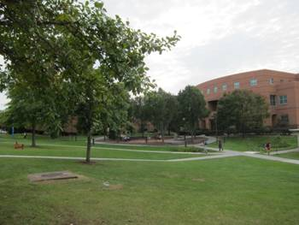
環境幽靜的雪蘭多大學校園一隅
貳、進修過程
雪蘭多大學是一所多元發展的大學，目前設有六個主要教育研究單位，分別為：藝術與科學學院(Arts & Sciences)、音樂學院(Conservatory─音樂、歌劇、舞蹈)、商學院(Business)、藥理學院(Pharmacy)、健康專業學院(Health Professions)、教育與人類發展學院(Education & Human Development)。藝術與科學學院近年不斷擴張，已有十八項主修課程，尤重社會科學的發展。藝術與科學學院希望貫徹雪蘭多大學的主要宗旨為:「讓學生具有批判及獨立思考的能力並終身學習、致力於成為擁有倫理觀及憐憫心的公民，並在社區、國家及全世界做出負責任的貢獻。」(To prepare individuals to be critical, reflective thinkers, lifelong learners, and ethical, compassionate citizens committed to making responsible contributions within a community, nation, and the world.)。
此次筆者至雪蘭多大學進修的過程，主要由藝術與科學學院的刑事司法學系系主任Dr. Beverly Brown Schulke協助安排行程。Dr. Schulke是美國華盛頓大學社會學博士，在美國刑事司法學界擁有豐富的經驗，為人親切和善，人際關係甚佳，Dr. Schulke曾在多年前與諸位雪蘭多大學的教授們訪問警專，對臺灣的印象非常好。本次參訪要特別感謝Dr. Schulke的熱心幫忙，在百忙之中仍設法安排多項參觀事宜。

一、旁聽刑事司法課程(刑事司法、警察學、美國憲法、社會學、為一年級新生first-year-student通識課程)

（一）刑事司法Criminal Justice：
雪蘭多大學雖主要以藝術類科及醫學類科聞名全美，但是時代變化，有鑒於刑事司法在美國境內已是顯學之一，近年雪蘭多大學也因應潮流成立了刑事司法學系。刑事司法學系利用課程的規劃，希望讓學生能夠瞭解美國刑事司法系統主軸(法院、警察及矯正) 的理論及實務內容之外，更著重在美國的主要社會現象(包含槍枝管控、移民問題、恐怖主義等等)，利用課堂討論及分組報告的方式，讓學生在蒐集資料及討論的過程中，培養學生具備思辨正義的能力。
雪大刑事司法學系課程中最近重視的議題之一為槍枝管控。1990年代以來，幾起校園槍擊案發生後，槍枝管制議題曾獲得美國社會短暫的重視。近年來又因美國恐怖槍擊案不斷發生，美國槍枝管制議題又受到重視。雖聯邦參議院有強烈的地域偏見問題。相較於人口數量較多的州(例如加州)，槍枝管制在人口稀少的州較不受歡迎。此外，具右翼意識形態的美國最高法院，最近違反前例宣布，美國憲法第二修正案確保個人擁有武器的權利。因此，美國要進行嚴格的槍枝管制，還需要時間及政策的考驗。
另外，筆者在此就課堂內容對恐怖主義與社會學研究分析如下:
- 恐怖主義的社會建構:
一般我們聽到恐怖主義都是經過變相的詮釋，這些詮釋並沒有公正的描
繪真相，而是透過別有用心的操縱，以促進某些利益或犧牲某些人的看法。
在政治利益的考量下，將某些團體或組織列名為恐怖組織，其實一部分取決
於潛在成本和效益，其因素包括對特定的政權，經濟和軍事。選擇性的恐怖
主義嵌入在政治衝突之中，在意識形態的戰爭上，將對手汙名化(稱對手為
恐怖分子)是贏得勝利的不二法門。
- 恐怖主義及政治暴力:
實證研究，要打擊對手，恐怖主義是最有效的定義。進行蓄意的攻擊造成不特定的受害者的死亡和受傷，的確削弱了政治衝突對手的意志和堅持。典型的恐怖分子來自一個相對富裕的世界，主要是出於政治意識形態的不滿情緒，並不是和經濟窘迫有關。恐怖主義與相對富裕和社會優勢者更有相關，
而不是貧窮，缺乏教育等的弱勢社會。
- 恐怖主義與傳播:
媒體的作用在構圖犯罪，不斷增加的報導更容易延伸恐怖主義。一致的
信息是暴力仇視，這導致相互破壞性的敵對行動升級。例如以巴衝突，在西方，尤其是美國媒體，一般為以巴衝突的暴力責備巴勒斯坦人民。而一般非西方媒體的報導，如半島電視台，則指責以色列和支持者(尤其特別針對美國)。政府組織對媒體的操控同樣顯示在反恐議題上，對於那些同情恐怖主義或反對反恐的聲音，阻止媒體給予過多的關切。
4、恐怖分子社會化:
為何人會成為恐怖分子?中下階層和農民起義挑戰社會秩序，但更多接受高等教育和富裕背景的人，一旦發覺無法通過非暴力手段捍衛自己，便會採取更激的手段。近年發起和實施恐怖行為幾乎總是經由激進的年輕人的智力和財力資源，並且採用暴力的手段。一旦進行恐怖主義和政治暴力活動，就有獲得新的動力的趨勢。經由意識形態、領導者的人格魅力，或有形的收益等，都是成員加入的因素。特別在非民主的社會，「衝突」反映了階級，民族，種族或宗教分歧可能會繼續進行。如果堅持這樣的衝突，多年的相互暴力傾向導致其制度化，結果變成可能沒有真正的理由去解釋他們為什麼互相攻擊。
5、對恐怖主義的社會控制:
恐怖分子獲得大規模殺傷性武器是之前沒有過的。恐怖活動的威脅已經擴及全球，常見在不同國家，與跨國公司合作。現今，在打擊恐怖主義是一個日益嚴重的現實。為了打擊恐怖分子，造成執法單位的權力擴張，導致人民在美國和其他國家的法律保護受到侵害，如防止侵入性和秘密監視，任意拘留，有害的審訊方法，以及暗殺和法外處決。
6、 恐怖主義的威脅，也許是非法的，秘密的暴力侵害人類或非人類的對象，目
的是要改變或維持某些信念，法律，機構，或其他社會規範，灌輸恐懼在人以外的近期目標。

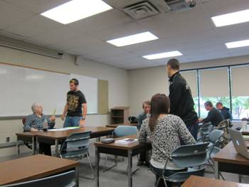
Dr. Beverly Brown Schulke刑事司法課程課堂分組討論情形

(二)警政議題Policing：
雪蘭多大學位於維吉尼亞州的溫徹斯特郡，因溫徹斯特郡並未設有警察訓練中心，警察新進人員定期獨立招募，並委請附近訓練機關代訓。雪大刑事司法學系的學生雖多以追求興趣及學位者居多，部份學生未來的生涯規劃也會以從事法院、律師或警職工作為考量。
雪大的刑事司法學系與溫徹斯特警察局保有密切及良好的合作關係，系上聘請部分在溫郡警局經驗豐富的警官們擔任客座講師，除傳授警學知識之外，更分享實務工作予學生。另外，學生在取得畢業學位後，系上可協助安排進入警局見習，讓學生結合理論及實務，並實際了解美國警方實務執勤情形。
溫徹斯特警察局局長Chef. Kevin Sanzenbacher，除有豐富的警察實務經驗之外，更有專業刑事司法的學識，應聘成為雪大刑事司法系的客座教授，利用課堂解說讓學生了解溫郡警局的實際運作，授課時與學生互動良好，上課氣氛輕鬆卻不失專業內容的講授。
以溫徹斯特警局為例，若想要進入溫徹斯特警局工作，將要接受一系列嚴謹的招考程序，其中包含了文書資料審核(學歷證明)、面試、體能測驗、身家背景調查等等，其中以測謊及心理測驗最具指標性，可做為淘汰人格特質不適任警職者的重要參考依據。
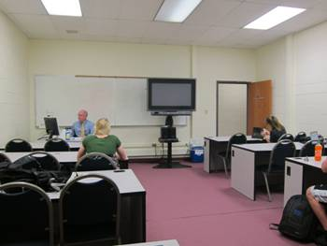
Chef. Kevin Sanzenbacher 警察學授課實況

(三)美國憲法USA Constitution、Criminal Law
這次筆者參與的課程，除了刑事司法學系課程之外，有幸參與商學院Dr. John Winn的美國憲法課程。Dr. Winn是一位深受學生愛戴且對教學具有相當熱忱的學者。Dr. Winn經歷特殊，曾任美國空軍長達21年，曾經於1970年代駐派韓國，後曾擔任美國西點軍校法律學系副教授，現任雪蘭多大學商學院副教授。Dr. Winn擁有特殊且豐富的軍旅生涯之外，更於商事及勞工法、國家安全法、美國憲法等有深厚的學問研究。參訪的時期正值美國總統大選前夕，民主黨及共和黨競選團隊無不卯足全力積極宣傳。Dr. Winn利用課堂的時間向同學解釋美國總統職權，推及到美國近代史及第二次世界大戰。Dr. Winn授課幽默風趣，講解清晰，著實讓身為外國人的筆者聽了許多有趣的歷史故事一樣，收穫甚多。
對於各式武器有濃厚興趣的Dr. Winn在聽聞筆者在警專擔任射擊課助教後，甚至於課後熱心地帶領筆者參觀位於溫徹斯特舊城區的一間合法槍枝專賣店。店裡展示了各種型號的槍枝，著實令筆者又再一次的大開眼界。
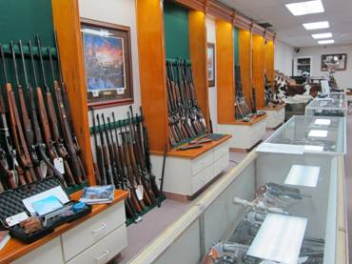
位於Winchester舊城區的合法槍枝專賣店
(四)通識課程
1、Chopsticks, calligraphy, and Zen(Dance):A Taiwanese Approach to Culture, Etiquette and Arts.
在教師節的這一天，筆者在美國維吉尼亞州的雪蘭多大學旁聽了一堂很有趣的通識課程，是由來自臺灣的陳婷玉教授授課。陳教授專長是現代舞，然而她對華人的傳統美學也非常有研究。這堂通識課程以臺灣人的角度來介紹臺灣傳統文化，讓外國人了解其含義，包含「孝道」、「陰陽」、 「坐月子」及「泡茶文化」等等。
陳老師的教學非常的生動有趣，主要是要讓學生對這堂課的內容產生興趣，用開放討論的方式進而讓大家自由開口表達意見。筆者以旁聽者的立場，當美國學生用英文及簡報向班上同學介紹熟悉的臺灣特有文化，陳教授再適時的補充說明時，不禁一種感動湧上心頭，那是一種驕傲，臺灣的本土文化也是可以非常國際化的，陳教授做的事情何嘗不是一種臺灣之光呢?
2012的教師節，筆者有不一樣的感動。
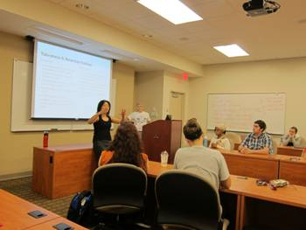
來自臺灣的陳婷玉教授生動活潑的上課解說

2、Violence Against Women: A Global Perspective
由專長女性研究的Dr. Amy Sarch授課，課堂上從女性主義觀點探討在女性在性暴力防治上的論述困境。女性主義的反性暴力論述，雖與廣為流傳的性侵害迷思產生爭霸的效應，但也同時陷入論述之困境，例如受暴恐懼引發之失能效應、受暴女性的自我認同、受害者vs.倖存者等等。女性主義中，性侵害文化(Rape Culture)是一種概念用來形容性侵害及性暴力在某種文化中是常見的，又普遍的態度、規範及媒體廣告行為常常容忍或助長了性侵害文化。
Dr. Sarch 列舉了多本知名國際雜誌所拍攝的香水、皮件等內頁廣告，更以日本成人動漫電玩遊戲 (Rapeley)為例子，提出了大眾常在不知不覺中接受了廣告中所表達的性侵害文化意涵及物化女性的觀點並提出問題讓大家反思。

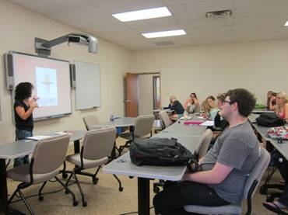
Dr. Amy Srach通識課程圖文解說

二、安排參觀當地執法機構(旁聽刑事庭審判、參觀當地矯正機構)
Dr. Schlke特別安排筆者進入溫徹斯特地方法院旁聽刑事法庭的審判及參觀了當地的監獄矯正機構，在溫徹斯特刑事案件以竊盜案為多數。
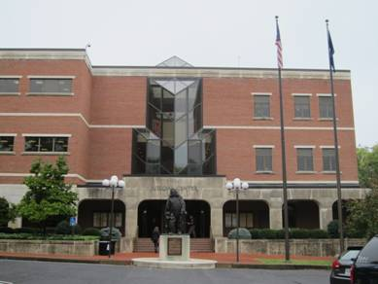
Winchester地方法院外觀(內部禁止拍照)

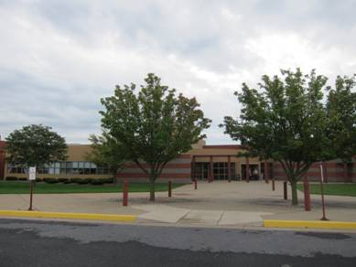
Winchester地方矯正機構外觀(內部禁止拍照)

三、 參與雪蘭多大學各項藝文表演(舞蹈學系彩排及成果發表、觀賞音樂學院的
精彩音樂劇-Sweet Charity演出)

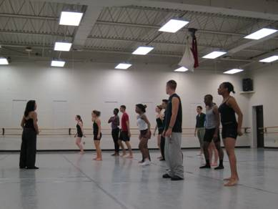
舞蹈學系陳婷玉教授指導學生成果發表彩排練習

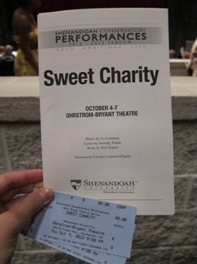
具有專業水準的音樂學院公演音樂劇<Sweet Charity>

參、心得及建議
（一）截長補短，學習經驗卻不需全盤吸收：
種族歧視問題長久以來為美國最嚴重也是最複雜的問題之一，美國社會治
安動盪多與種族歧視有密不可分的關係，多數美國犯罪學者也以種族問題做為犯罪及偏差行為的重要因素。臺灣社會並不特別著重於種族歧視的議題，臺美文化及社會結構不同，自然不可將美國防制犯罪方法及警察勤務制度全數如法炮製。然而，卻可以吸取美國警政先進的硬體設施及專業的科學分析技術。另筆者觀察並認為，維吉尼亞州幅員廣大，人口密度低於臺灣甚多，非都市地區人口結構單純，造成該處員警服勤時警戒心降低，我國員警的敬業服勤態度相較於其優閒態度多更為積極熱心，萬不可妄自菲薄。

（二）知福惜福，影響警專學員生：
因全球經濟不景氣，近年來美國失業率高居不下，美國多數即將畢業的大學生與臺灣的大學生一樣，面臨「畢業就是失業」的窘境。值得一提的是，筆者與美國大學生分享了警專平日教育訓練及警專生的平日生活作息及未來發展時，多數學生一聽到本校學生在畢業後，通過國家考試便可成為國家正式的警職人員感到羨慕不已。筆者身為警專學生總隊隊職幹部，長時間與學員生們一同相處，瞭解到部分學員生對於警專的教育訓練無認同感並消極以對，且甚至認為國家的栽培是理所當然，所以不知珍惜。警專學員生除了落實生活的紀律貫徹之外，正向思考及隨時懷著知福惜福的想法更是學員生需要在校修習的課題之一。

（三）放眼國際並重視經驗交流：
在現今全球化的時代，必須要放眼國際，多與各學術、實務相關機構及社區資源的交流，不可故步自封。雪蘭多大學現任校長Dr. Tracy Fitzsimmons 重視國際經驗，與全世界多達36所大專院校擁有夥伴或姊妹校關係。雪蘭多大學提昇全球化教育與學習的相關規劃，值得本校學習。

（四）結識國際友人、拓展海外友誼：
在筆者赴美交流的一個月裡，除了獲得許多人的支持及幫忙感激在心外，更因結識國際友人並拓展海外友誼而感到愉快及充實。感謝雪蘭多大學國際事務處主任Ms. Bathany Galipeau-Konate、刑事司法學系系主任Dr. Beverly Brown Schulke，細心地為筆者安排課程及參訪事宜；親切接待的陳婷玉教授及Dr. Gina Daddario夫婦，真誠地對待令筆者感到賓至如歸；另外，還要感謝雪蘭多大學音樂學系博士候選人李文智先生的關照，以及對於在這段時間內遇到的所有不吝予以協助的人表示無限的謝意。

最後，感謝長官及同事全力支持筆者與雪蘭多大學之交流，得以讓筆者一圓出國交流之夢想，希冀能將此程之心得及經驗分享與警專學員生們，期許能把握機會不斷學習及進修，學習他國長處並與世界接軌，將來成為有世界觀的新時代新警察。

- 參考資料
- Kathleen Odell Korgen , Contemporary Readings in Sociology (2008)
- 羅燦煐Luo, Echo Tsun-Yin , 魚與熊掌：女性主義反性暴力論述之困境與省思 A Review of Western Feminist Dilemma in Sexual Assault Prevention Discourse (1999) , 臺灣社會研究季刊第34期
- Brison, S. J. / French, S. G.、Teays, W.、Purdy, L. M., Violence against women: Philosophical perspectives (1998)
- http://pots.com.tw/node/11325

，

